Documentación

Programación

WEB

Autor: Benjamin Ponce

Fecha: 08-06-2025

Orientada: Lenguaje de etiquetas HTML

índice

¿Qué es HTML? 5

Estructura básica de un documento HTML 5

¿Como debemos titular nuestro archivo antes de hacer esta estructura? 6

¿por qué? 6

Ejemplo 6

Etiquetas principales de HTML 7

Etiquetas básicas que debes conocer: 7

Ejemplo estructura básica HTML 8

¿Cómo funciona esta estructura? 8

¿Pueden ir estas etiquetas en el Head? 8

El <head> solo se usa para: 8

Si colocas etiquetas visibles dentro del <head>, es posible que: 8

Ejemplos sobre posición de las etiquetas 9

Regla de Oro 9

Etiquetas semánticas de HTML 10

Etiquetas semánticas 10

Ventajas de usar etiquetas semánticas 10

Código con etiquetas semánticas 11

¿Cómo ver mi página web? 11

Pasos para ver tu página web: 11

Listas en HTML 12

Listas ordenadas(<ol>) 12

Listas desordenadas(<ul>) 12

Explicación global 12

¿Cuándo usar <ul> y cuándo <ol>? 13

Enlaces en HTML 14

Syntaxis basica 14

Abrir enlace en otra pestaña 14

Etiquetas de enlace 14

Imágenes en HTML 15

Syntaxis 15

Ejemplo 15

¿Qué es un <div>? 16

¿Para qué se usa un <div>? 16

Ejemplo básico 16

¿Cuándo usar <div>? 16

# ¿Qué es HTML?

HTML (HyperText Markup Language) es un lenguaje de etiquetas que estructura el contenido de las páginas web.

**IMPORTANTE:** HTML no es un lenguaje de programación, sino un lenguaje de **etiquetas**.

HTML sirve para organizar y etiquetar el contenido (textos, imágenes, enlaces, formularios, etc.), pero **no puede ejecutar lógica**, es decir, **no puede realizar cálculos ni condiciones**.

# Estructura básica de un documento HTML

Esta es una estructura básica de HTML5 para crear páginas web. Es el punto de partida para comenzar a construir una página y agregarle componentes como texto, imágenes, formularios, etc.

Gracias a esta estructura y al estándar HTML5, los navegadores modernos como Google Chrome pueden interpretar correctamente el contenido

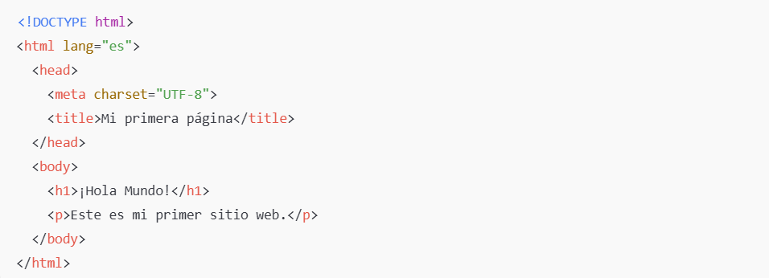

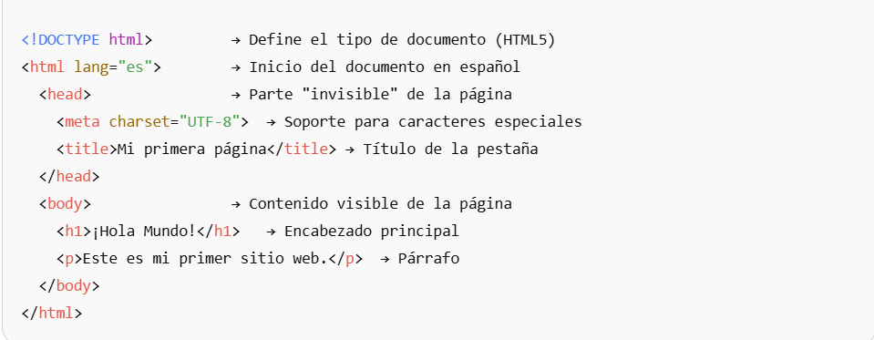

## ¿Como debemos titular nuestro archivo antes de hacer esta estructura?

Por convención en el desarrollo web, **nuestro archivo principal debe titularse “index.html”**, ya que este nombre es reconocido automáticamente por los navegadores y servidores como el punto de inicio de un sitio web.

¿por qué?

Es una convención estándar en el desarrollo web, se considera una buena práctica profesional. Cuando un navegador o servidor accede a una carpeta o dominio sin un archivo específico, **busca automáticamente “index.html”** para mostrar.

Además, facilita la navegación para que esta sea más limpia y directa.

### Ejemplo

Si nombramos nuestro archivo como inicio.html, la URL será: “<https://miweb.com/inicio.html>”, pero si usamos **“index.html”** basta con escribir “<https://miweb.com/> “.

De igual forma, **“index.html”** actúa como la puerta de entrada de nuestro proyecto, ya que permite cargar otros elementos importantes como hojas de estilo (CSS) o scripts (JavaScript).

# Etiquetas principales de HTML

HTML se basa en el uso de **etiquetas**, que indican al navegador cómo debe mostrar cada parte del contenido en una pagina web. Estas etiquetas se describen entre signos de menor a mayor que, por ejemplo <p>Hola</p>.

Casi todas las etiquetas tienen una etiqueta de apertura <p> y una etiqueta de cierre </p>

## Etiquetas básicas que debes conocer:

| **Etiqueta** | **Descripción** |
| --- | --- |
| <html> | Indica el inicio del documento HTML |
| <head> | Contiene la información del sitio (no visible) |
| <title> | Define el título que aparece en la pestaña |
| <body> | Contiene todo lo que se muestra en la página |
| <h1> a <h6> | Títulos desde el más grande (h1) al más pequeño (h6) |
| <p> | Párrafo de texto |
| <a> | Enlace o hipervínculo |
| <img> | Inserta una imagen |
| <br> | Salto de línea (no necesita cierre) |

# Ejemplo estructura básica HTML

Esta es la estructura básica de como se ve una página HTML básica

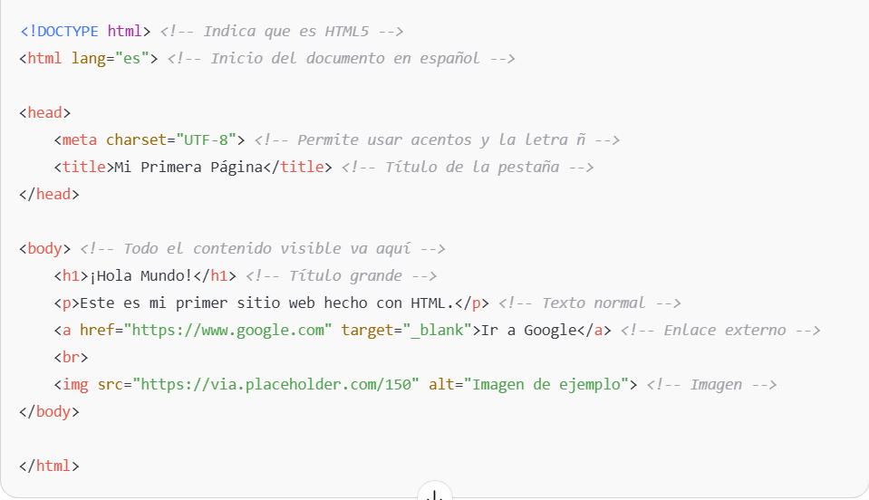

## ¿Cómo funciona esta estructura?

Este código define una pagina web simple, el inicio de todo.

Esta estructura está usando 4 etiquetas, las cuales son <h1>, <p>, <a> y <img>

### ¿Pueden ir estas etiquetas en el Head?

No. Las etiquetas como <h1>, <p>, <a>, <img> y otras que muestran contenido **visible en la página web deben ir dentro del** <body>, no en el <head>.

### El <head> solo se usa para:

* Incluir el **título de la página** (<title>).
* Agregar **metaetiquetas** (<meta>) como la codificación de caracteres.
* Enlazar **archivos CSS o JavaScript** externos.
* Definir **iconos** o configurar el comportamiento de la página.

### Si colocas etiquetas visibles dentro del <head>, es posible que:

* No se muestren en la página.
* El navegador **ignore el contenido o muestre errores.**

## Ejemplos sobre posición de las etiquetas

Ejemplo correcto:

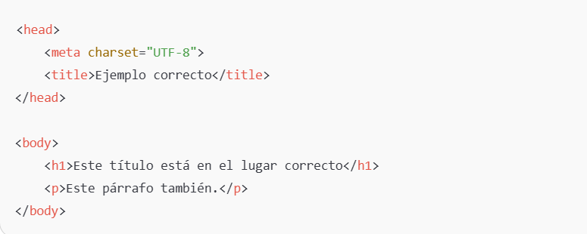

Ejemplo incorrecto:

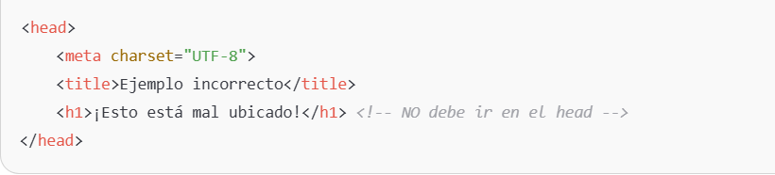

# Regla de Oro

Todo lo que se debe ver en la página, va dentro del <body>. Todo lo que sirve para configurar la página, va dentro del <head>

# Etiquetas semánticas de HTML

A partir de HTML5 se agregaron etiquetas semánticas, estas etiquetas nos ayudan a organizar mejor la estructura del sitio web. Estas etiquetas **describen claramente la función del contenido**.

## Etiquetas semánticas

| **Etiqueta** | **Significado** |
| --- | --- |
| <header> | Encabezado principal del sitio |
| <nav> | Menú o navegación |
| <section> | Sección de contenido relacionada |
| <article> | Contenido independiente o noticia |
| <footer> | Pie de página o información final |

## Ventajas de usar etiquetas semánticas

* Mejora la organización del código.
* Ayuda a los motores de búsqueda (como Google) a entender tu contenido.
* Facilita la accesibilidad para personas con discapacidad visual.
* Hace tu sitio más profesional.

### Código con etiquetas semánticas

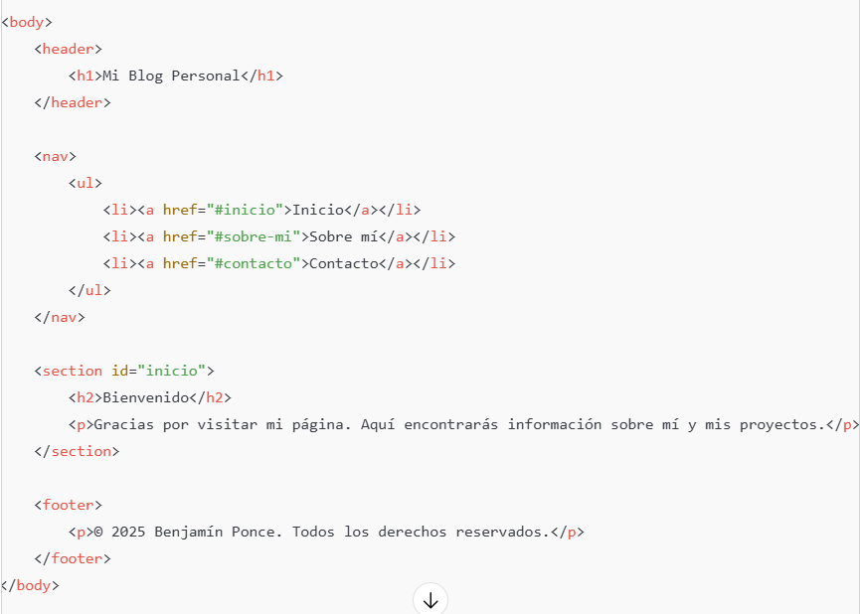

# ¿Cómo ver mi página web?

Una vez que hayas escrito tu código HTML, el siguiente paso es **ver cómo se ve en un navegador** (como Chrome, Firefox o Edge).

## Pasos para ver tu página web:

1. Abre un programa de edición de texto (como Notepad, VS Code o Sublime Text).
2. Escribe tu código HTML.
3. Guarda el archivo con el nombre index.html (recuerda incluir la extensión .html).
4. Haz doble clic sobre el archivo guardado. Esto abrirá la página en tu navegador.
5. ¡Listo! Ya puedes ver tu primera página web.

# Listas en HTML

Las listas se utilizan para organizar información. Existen dos tipos principales:

## Listas ordenadas(<ol>)

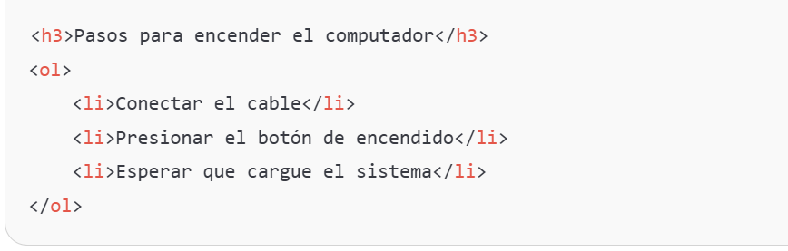

Estas listas utilizan números y letras para enumerar elementos

## Listas desordenadas(<ul>)

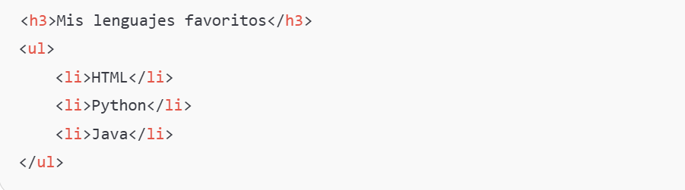

Usa viñetas o puntos para mostrar elementos sin un orden especifico

## Explicación global

Estas listas nos permiten **organizar información** de forma clara, estructurada y fácil de leer para el usuario.

Las listas se utilizan para agrupar elementos relacionados. Estas son útiles cuando queremos:

* Una serie de pasos.
* Características de un producto.
* Menús de navegación.
* Tareas o recordatorios.

| **Tipo de Lista** | **Etiqueta** | **¿Qué hace?** |
| --- | --- | --- |
| Lista no ordenada | <ul> (unordered list) | Muestra los elementos con viñetas o puntos. |
| Lista ordenada | <ol> (ordered list) | Muestra los elementos con números (1, 2, 3…) por defecto. |

Cada elemento dentro de una lista va dentro de una etiqueta <li>, esta etiqueta significa **list item** (elemento de lista)

### ¿Cuándo usar <ul> y cuándo <ol>?

Usa <ul> cuando:

* El orden **no importa**.
* Solo necesitas mostrar elementos agrupados.
* Ejemplo: ingredientes, beneficios, cosas por hacer.

Usa <ol> cuando:

* El orden **sí es importante**.
* Debes seguir pasos, procedimientos, jerarquías.
* Ejemplo: recetas paso a paso, instrucciones, ranking.

Las listas son herramientas claves de estructura y agrupación de contenido

# Etiquetas títulos y subtítulos

En HTML, los títulos y subtítulos son fundamentales para organizar el contenido. Estas etiquetas permiten dar estructura a tu sitio web, mostrando qué partes son más importantes (como el título principal).

## ¿Qué etiquetas existen?

| **Etiqueta** | **Uso común** | **Significado** |
| --- | --- | --- |
| <h1> | Título principal | Se usa solo una vez por página. |
| <h2> | Subtítulo o sección principal | Depende del h1. |
| <h3> | Sub-sección del h2 | Continúa la jerarquía. |
| <h4> a <h6> | Sub-subsecciones | Menor jerarquía, poco usadas en sitios simples. |
| Ejemplo |  |  |

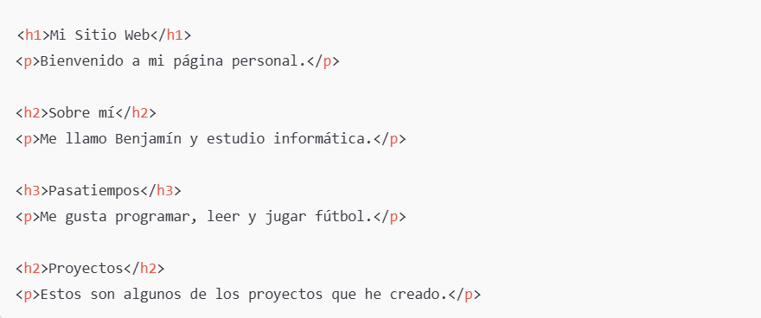

# Etiquetas para párrafos

La etiqueta <p> en HTML se utiliza para crear párrafos de texto. Es una de las etiquetas más comunes y básicas, ideal para agregar contenido escrito, como descripciones, explicaciones, biografías, etc.

## ¿Qué significa <p>?

* La letra p viene de paragraph, que en inglés significa párrafo.
* Todo el texto que pongas entre la etiqueta de apertura <p> y la etiqueta de cierre </p> se mostrará como un párrafo independiente, con un espacio antes y después.

### Ejemplo



# Enlaces en HTML

Los enlaces permiten la navegación entre páginas o abrir otras direcciones en internet

## Syntaxis basica

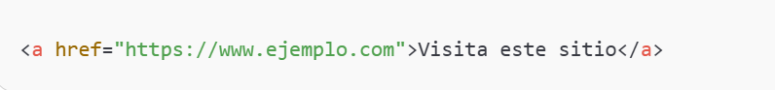

* <a> → es la etiqueta para crear un enlace.
* href="https://www.ejemplo.com" → es el atributo que indica a dónde va el enlace (en este caso, al sitio "ejemplo.com").
* El texto entre las etiquetas (Visita este sitio) es lo que verá el usuario y lo que podrá hacer clic.
* </a> → cierra el enlace.

## Abrir enlace en otra pestaña



* Se agregó el atributo target="_blank" dentro de la etiqueta <a>.

**¿Qué hace** target="_blank"**?**

Este atributo le dice al navegador:  
**Abre este enlace en una nueva pestaña** (o nueva ventana), y no cierres la actual”.

## Etiquetas de enlace

| **Elemento** | **Función** |
| --- | --- |
| <a> | Crea un enlace. |
| href="" | Define la URL o dirección del destino del enlace. |
| target="_blank" | Hace que el enlace se abra en otra pestaña. |
| Texto visible | Es lo que el usuario verá como clickeable. |

# Imágenes en HTML

Las imágenes en una página también son importantes, pues no solo embellecen el contenido, sino, que lo complementan, ayudan a resaltar información importante mediante una imagen grande publicitaria.

## Syntaxis

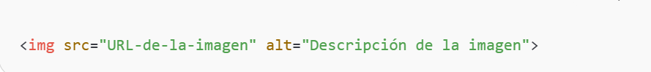

* src: ruta o enlace de la imagen.
* alt: texto alternativo (útil si no carga la imagen o para lectores de pantalla).

### Ejemplo



* El atributo alt siempre debe usarse. Mejora la accesibilidad.

# ¿Qué es un <div>?

La etiqueta <div> significa “división”. Es una de las etiquetas más utilizadas en HTML porque sirve para agrupar contenido y organizar la estructura de una página web.

Imagina que estás organizando tu escritorio o tu mochila. Para no tener todo revuelto, usas cajitas para separar tus cosas: una caja para los lápices, otra para cuadernos, otra para cables...

## ¿Para qué se usa un <div>?

* Para organizar tu código
* Para separar secciones de una página (por ejemplo: encabezado, cuerpo, pie de página).
* Para agrupar varios elementos (como títulos, párrafos, imágenes) que tienen relación entre sí.
* Para aplicar estilos con CSS a un conjunto de elementos.
* Para tener más control sobre el diseño.

### Ejemplo básico

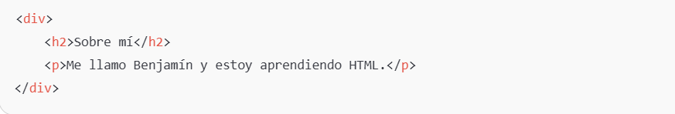

## ¿Cuándo usar <div>?

Usa <div> cuando necesites:

* Agrupar varios elementos.
* Aplicar estilos (como colores, márgenes, bordes) a una parte específica.
* Organizar el contenido por secciones (incluso si no estás usando etiquetas semánticas como <header>, <main>, etc.).
* Para agrupar cosas que pertenecen a la misma sección.

## ¿Por qué usar <div>?

* Porque cuando tu página crezca, te será mucho más fácil modificar secciones si todo está organizado.
* Porque después puedes aplicar colores, márgenes y estilos sólo a esa caja sin afectar el resto.

### Ejemplo explicado

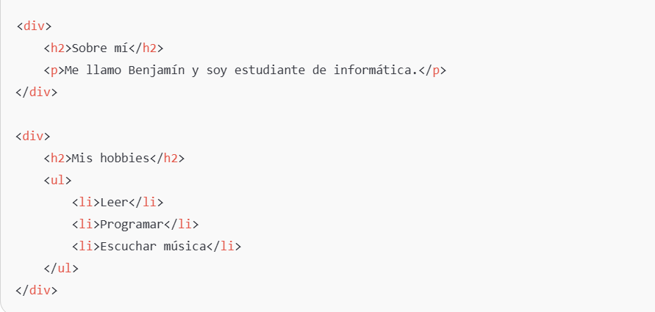

Aquí tenemos dos cajitas (div):

1. Una cajita para presentarte.
2. Otra cajita para tus hobbies.

También puedes poner cajitas dentro de cajitas, como en el siguiente ejemplo, donde tenemos una caja grande llamada “mi perfil” y dentro de ella hay 2 cajitas pequeñas “nombre” y “edad”

